EXMO. SR. PRESIDENTE DA CÂMARA MUNICIPAL DE SUMARÉ

Indico ao Exmo. Senhor Prefeito Municipal, junto ao Departamento competente, no sentido de realizar recapeamento asfáltico nas ruas do Bairro Jardim Alvorada, principalmente nas Ruas Tiburtino Gomes, Antônio Joaquim de Souza, Serafim Coral, Filomena Braga Coral, Luís Campo Dall'orto, César Biondo, José Benetazzo, Antônio Furlan e Ernesto Fóffano.

**Justificativa:** Tal indicação se justifica tendo em vista que a atual pavimentação está necessitando de uma revitalização, por se tratar de ruas de intenso tráfego.

Sala de Sessões, 18 de outubro de 2021.

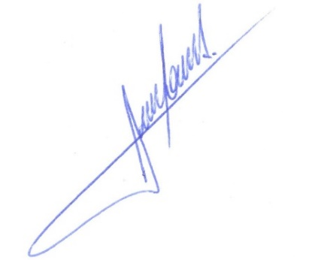

**RODRIGO DORIVAL GOMES**

Vereador

Cidadania